T.C.
FIRAT ÜNİVERSİTESİ
TEKNOLOJİ FAKÜLTESİ
YAZILIM MÜHENDİSLİĞİ BÖLÜMÜ
AKILLI GÜVENLİK KAMERASI SİSTEMLERİNDE YOLOv8 VE AUTOENCODER TABANLI ANOMALİ TESPİTİ SÜREÇLERİNİN SİBER GÜVENLİK VE ADLİ BİLİŞİM YAKLAŞIMLARIYLA TAHKİM EDİLMESİ
LİSANS BİTİRME PROJESİ
Hazırlayan
Abdulkadir DAĞ
(225541046)
Danışman
Doç. Dr. Ferhat UÇAR
ELAZIĞ - 2026

Öz
Bu çalışma, kapalı devre güvenlik kamera (CCTV) sistemlerinde derin öğrenme tabanlı nesne tespiti ve anomali analizini gerçek zamanlı olarak gerçekleştirmeyi ve bu analiz sürecini modern siber güvenlik ile adli bilişim standartlarına uygun mekanizmalarla güçlendirmeyi amaçlamaktadır. Sistem, ilk aşamada YOLOv8 nesne tespit algoritmasını kullanarak görüntülerdeki insan öznelerini tespit etmekte ve bu tespit edilen alanları kırpmaktadır. Kırpılan insan görüntüleri, ikinci aşamada PyTorch kütüphanesiyle özel olarak tasarlanıp eğitilmiş bir Evrişimli Autoencoder (Convolutional Autoencoder, CAE) mimarisine beslenerek anomali skoru hesaplamasına tabi tutulmaktadır. Model, yalnızca normal insan davranışlarıyla eğitildiğinden, normalin dışındaki şüpheli davranışları yüksek yeniden yapılandırma hatası (Mean Squared Error - MSE) üzerinden başarıyla tespit etmektedir.
Çalışmanın temel özgün katkısı, derin öğrenme tabanlı bu analiz süreçlerinin siber güvenlik zafiyetlerine karşı korunmasını sağlamak ve delil güvenliğini adli standartlarda teminat altına almaktır. Bu amaçla sisteme, görüntülere eklenebilecek adversarial gürültüleri yok eden üç aşamalı anti-adversarial filtre zinciri (Median, Gaussian ve Keskinleştirme) entegre edilmiştir. Ayrıca veritabanına kaydedilen her anomali olayı, veri zehirleme ve değiştirme saldırılarını engellemek amacıyla SHA-256 kriptografik hash fonksiyonu ile imzalanmaktadır. Sistemin kullandığı üçüncü taraf kütüphanelerin ve kamera donanımlarının siber güvenlik açıklarını takip etmek amacıyla NIST NVD (National Vulnerability Database) CVE API v2 entegre edilmiş, API istek limitlerine takılmamak ve performansı yüksek tutmak için SQLite3 tabanlı 10 dakikalık bir caching (önbellekleme) yapısı tasarlanmıştır. Sistem normal koşullarda %96.0 doğruluk ve 0.937 F1-Skoru elde ederken, siber saldırı altında doğruluk %44.8'e düşmüş, savunma filtrelerinin aktif edilmesiyle başarım tekrar %96.0 seviyesine yükselmiştir.
Anahtar Kelimeler: Anomali Tespiti, YOLOv8, Evrişimli Autoencoder, Siber Güvenlik, Adversarial Saldırı, Log Bütünlüğü, Tehdit İstihbaratı

1. Giriş
Modern toplumlarda kapalı devre televizyon (CCTV) ve video gözetim sistemleri, kamu güvenliğinin sağlanması, kritik altyapıların korunması, sınır güvenliği, trafik yönetimi ve kurumsal tesislerin fiziksel korunması gibi geniş bir yelpazede hayati roller üstlenmektedir. Şehirlerin büyümesi ve güvenlik ihtiyacının artmasıyla birlikte, kurulan kamera sayısı geometrik olarak artış göstermiştir. Ancak, bu kameralardan elde edilen devasa miktardaki video verisinin anlamlandırılması halen büyük oranda insan operatörlerin dikkatine ve izleme kapasitesine bağımlıdır. Adli çalışmalar ve insan faktörleri üzerine yapılan psikolojik araştırmalar, insan operatörlerin sürekli dikkat gerektiren monoton izleme görevlerinde son derece sınırlı bir performansa sahip olduğunu göstermektedir. Özellikle, tek bir operatörün birden fazla ekranı izlediği senaryolarda, dikkat seviyesi ilk 20 dakikadan sonra %90'a varan oranlarda düşmektedir [1]. Bu durum, kritik olayların gözden kaçırılmasına, güvenlik açıklarının oluşmasına ve müdahale sürelerinin uzamasına yol açmaktadır. Bu nedenle, video akışlarını otonom olarak analiz edebilen ve insan müdahalesine ihtiyaç duymadan anormallikleri tespit eden akıllı video gözetim sistemlerinin geliştirilmesi kritik bir zorunluluktur.
Bilgisayarlı görü (computer vision) ve derin öğrenme (deep learning) alanlarındaki devrim niteliğindeki gelişmeler, akıllı video analiz sistemlerinin inşası için benzersiz fırsatlar sunmuştur. Evrişimsel Sinir Ağları (CNN) tabanlı modern nesne tespit algoritmaları, görüntülerdeki nesneleri milisaniyeler düzeyinde bir gecikmeyle tespit edebilmekte ve yüksek doğrulukla sınıflandırabilmektedir. Bu algoritmalar arasında, Ultralytics tarafından sürekli geliştirilen YOLO (You Only Look Once) serisi, tek aşamalı (single-stage) mimarisi sayesinde hız ve doğruluk dengesinde endüstri standardı haline gelmiştir [2]. YOLOv8, çapa noktasız (anchor-free) tespit kafası ve optimize edilmiş özellik çıkarma blokları ile gerçek zamanlı sistemlerde yüksek başarım sunmaktadır [3]. Ancak, nesnelerin sadece konumlarını belirlemek, o nesnelerin sergiledikleri davranışların normal mi yoksa olağan dışı (şüpheli) mi olduğunu belirlemek için tek başına yeterli değildir.
Davranış analizi ve anomali tespiti bağlamında denetimsiz öğrenme (unsupervised learning) modelleri öne çıkmaktadır. Autoencoder mimarileri, yalnızca normal davranış verileriyle eğitilerek giriş verisini düşük boyutlu bir gizli temsile (latent space) sıkıştırır ve ardından bu temsili kullanarak orijinal görüntüyü yeniden oluşturur [4]. Model sadece normal veriyi yeniden oluşturmayı öğrendiği için, anormal bir durumla karşılaştığında yüksek yeniden yapılandırma hatası (Mean Squared Error - MSE) üretir. Bu fark, anomali eşik değerleri üzerinden anomalilerin tespit edilmesini sağlar.
Güvenlik kamera sistemlerinin siber ağlara entegre olması, onları siber saldırganların açık hedefi haline getirmiştir. Güvenlik kameralarından gelen video akışları ve yapay zeka analiz sunucuları, çeşitli siber tehdit vektörlerine açıktır. Yapay zeka modellerinin girdilerine eklenecek küçük gürültüler, modellerin kararlarını tamamen değiştirebilmekte veya onları körleştirebilmektedir. Ayrıca, sistemin ürettiği olay loglarının doğrulanabilir olmaması, adli bilişim süreçlerinde delil niteliğini ortadan kaldırabilmektedir. Bu durum, hem yapay zeka tabanlı analizlerin doğruluğunu hem de bu analizlerin siber altyapı seviyesinde korunmasını bir arada ele alan bütüncül sistemlerin tasarlanmasını zorunlu kılmaktadır.
1.1. Projenin Amacı ve Önemi
Bu projenin temel amacı; YOLOv8 nesne tespiti ile Evrişimli Autoencoder tabanlı davranış analizi modellerini entegre ederek, video akışlarında gerçek zamanlı ve yüksek duyarlılıkla anomali tespiti yapabilen akıllı bir güvenlik kamerası sistemi tasarlamaktır. Ancak projenin esas kritik ve yenilikçi odağı, yapay zeka analiz süreçlerinin siber güvenlik zafiyetlerine karşı korunmasıdır. Literatürde yapılan çalışmalar, derin öğrenme modellerinin girdi piksellerine eklenen çok küçük ve insan gözüyle fark edilemeyecek düzeydeki adversarial perturbation gürültüleriyle kolayca yanıltılabileceğini göstermektedir [5]. Bir saldırgan, kameranın merceğine fiziksel bir şablon yerleştirerek veya ağ akışına sızıp görüntülere parazit ekleyerek yapay zekayı tamamen körleştirebilir. Bu durum, kritik tesislerin güvenliğini sıfıra indirir.
Bu doğrultuda, projede geliştirilen akıllı kamera sisteminin sadece anomali tespiti yapması hedeflenmemiş, aynı zamanda sisteme entegre edilen anti-adversarial ön-işleme filtreleri, SHA-256 kriptografik log bütünlüğü doğrulama katmanı, SQLite3 tabanlı kalıcı veritabanı yapısı ve rol tabanlı erişim kontrolü (RBAC) ile uçtan uca siber güvenlik tahkimatı sağlanmıştır. Proje, yapay zeka analizlerinin siber zırhla korunması ve adli bilişim standartlarına uygun log bütünlüğü sunması yönüyle akademik ve endüstriyel alanda büyük önem taşımaktadır. Elde edilen bulgular ve siber savunma metotları, fiziksel güvenlik ile siber güvenliğin birleştiği yeni nesil sistemler için bir referans teşkil etmektedir.
1.2. Problemin Tanımı ve Çözüm Yaklaşımı
Geleneksel derin öğrenme tabanlı video gözetim sistemleri üç temel zafiyet ve problemle karşı karşıyadır:
1. Güvenilirlik ve Yanlış Alarm Problemi: Ortam gürültüleri, gölgeler veya insan dışı hareketlerin sistemi tetiklemesi sonucu operatörlerin gereksiz alarm yükü altında kalması. Bu durum, operatörlerin sistemi devre dışı bırakmasına veya uyarıları ciddiye almamasına neden olmaktadır.
2. Siber Zafiyet Problemi: Görüntülere eklenen adversarial perturbation gürültüleri altında yapay zeka modellerinin nesne algılama doğruluğunun ciddi derecede düşmesi ve sistemi yanıltarak anomalileri kaçırması. Saldırganlar bu yöntemle kamera önünden fark edilmeden geçebilmektedir.
3. Delil Güvenliği Eksikliği: Tespit edilen anomali olay günlüklerinin, veritabanına sızan bir saldırgan veya iç tehdit tarafından sonradan silinmesi veya değiştirilmesi riski. Bu durum, olay sonrası adli soruşturmaları imkansız kılar.
Bu problemlere çözüm olarak geliştirilen yaklaşım; beş katmanlı (Arayüz, Backend, Yapay Zeka, Veritabanı ve Harici API) modüler bir mimaridir. Kamera akışından alınan görüntüler, öncelikle Median ve Gaussian filtreler ile keskinleştirme matrisinden geçirilerek adversarial gürültüden arındırılır. Ardından YOLOv8 ile insan tespiti yapılarak sadece insan içeren alanlar kırpılır (crop) ve Autoencoder üzerinde skorlanır. Üretilen anomali logları, adli bilişim standartlarında SHA-256 hash imzasıyla SQLite3 veritabanına kaydedilir. Sistem bileşenlerindeki bilinen siber zafiyetler ise NIST NVD API entegrasyonuyla anlık olarak dashboard üzerinden siber güvenlik kontrol odasına aktarılır.
1.3. Projenin Özgün Yönleri ve Katkıları
Projenin bilgisayarlı görü ve siber güvenlik literatürüne sunduğu temel özgün katkılar şunlardır:
• Yapay zeka tabanlı anomali tespit sürecinin (YOLOv8 + CAE) siber savunma filtre zinciriyle (Median + Gaussian + Sharpening) gerçek zamanlı olarak koruma altına alınması ve modelin siber gürültüler karşısındaki bağışıklığının artırılması,
• Adli bilişim standartlarına uygun olarak, üretilen her anomali logunun SHA-256 kriptografik hash değeri ile mühürlenmesi ve log bütünlüğünün dinamik olarak arayüzden tek tıkla doğrulanabilmesi,
• NIST NVD (National Vulnerability Database) CVE API'sinin entegre edilerek, sistemin kullandığı kütüphanelerle (YOLO, OpenCV, SQLite, Flask vb.) ilgili siber tehdit istihbaratının kurumsal kontrol panelinde gerçek zamanlı listelenmesi,
• Rol Tabanlı Erişim Kontrolü (RBAC) ile yönetici ve operatör rollerine göre sınırlandırılmış işlem yetkileri sunularak yetkisiz müdahalelerin önlenmesi,
• SQLite3 veritabanı katmanı sayesinde anomali loglarının, vaka raporlarının ve siber tehdit önbelleğinin (cve_cache) kalıcı olarak depolanabilmesi.
1.4. Raporun Organizasyonu
Bu rapor yedi ana bölümden oluşmaktadır. Giriş bölümünün ardından, ikinci bölümde literatürdeki benzer çalışmalar ve mevcut sistemlerin kısıtları ele alınmıştır. Üçüncü bölümde sistemin katmanlı mimarisi ve bileşen tasarımları açıklanmıştır. Dördüncü bölümde projede kullanılan yazılım ve donanım teknolojileri detaylandırılmıştır. Beşinci bölümde gerçekleştirim süreci, dosya yapısı ve kod seviyesindeki entegrasyonlar paylaşılmıştır. Altıncı bölümde deneysel sonuçlar, model eğitim grafikleri ve performans metrikleri sunulmuştur. Yedinci bölümde ise elde edilen sonuçlar tartışılmış ve gelecek çalışmalara yönelik planlar sunulmuştur. Ek bölümlerinde ise sistemin kritik yapay zeka modülü kaynak kodları ve veritabanı şema tanımları paylaşılmıştır.

2. Literatür ve Mevcut Sistemler
Akıllı video gözetim ve anomali tespiti sistemleri, bilgisayarlı görü literatüründe son on yılda en yoğun çalışılan konulardan biridir. Bu bölümde, literatürdeki nesne tespiti, autoencoder tabanlı davranış analizi, adversarial saldırılar ve log güvenliği alanındaki çalışmalar incelenmiş ve mevcut sistemlerin kısıtlı yönleri ortaya konmuştur.
2.1. Akıllı Video Gözetim Sistemleri
İlk nesil video analiz sistemleri, arka plan çıkarma (background subtraction) ve optik akış (optical flow) gibi geleneksel görüntü işleme yöntemlerine dayanmaktaydı. Ancak bu yöntemler, ışık değişimleri, gölgeler, yaprak sallantıları ve kamera titremeleri gibi dış etkenlerden son derece olumsuz etkilenmekteydi. Gürültülü ortamlarda yanlış alarm oranları ciddi boyutlara ulaşmaktaydı. İkinci nesil sistemlerde derin öğrenmenin gelişiyle birlikte, nesnelerin sınıflandırılması ve takibi yüksek doğrulukla gerçekleştirilmeye başlanmıştır. Literatürde Sultani ve arkadaşları [1], gözetim videolarında gerçek dünya anomalilerini (kavga, hırsızlık, kaza) tespit etmek amacıyla derin çoklu örneklem öğrenmesi (multiple instance learning) yöntemini önermişlerdir. UCF-Crime veri seti üzerinde yaptıkları testlerde yüksek doğruluk oranlarına ulaşmışlardır. Ancak bu yöntemler, yüksek hesaplama maliyetleri nedeniyle uç cihazlarda gerçek zamanlı çalışmaya uygun değildir ve bulut sunucu bağımlılıkları yüksektir. Ayrıca, bu sistemler siber güvenlik tehditlerine ve veri bütünlüğü risklerine karşı korumasızdır.
2.2. YOLOv8 Nesne Tespit Teknolojisi
Nesne tespiti alanında iki temel yaklaşım mevcuttur: İki aşamalı dedektörler (Faster R-CNN, Mask R-CNN vb.) ve tek aşamalı dedektörler (YOLO, SSD vb.). İki aşamalı dedektörler yüksek doğruluk sunmasına karşın, saniye başına işlenen kare sayısı (FPS) açısından gerçek zamanlı analizler için yetersiz kalmaktadır. Faster R-CNN gibi modellerin gecikme süreleri tipik olarak 50 ms'nin üzerindedir ve bu da video akışlarında donmalara yol açar. YOLO serisi, görüntüyü tek bir geçişte analiz ederek nesne konumlarını ve sınıflarını tahmin etmesiyle bu engeli aşmıştır [2]. Gökhan Jocher ve arkadaşları tarafından 2023 yılında duyurulan YOLOv8, çapa noktasız (anchor-free) mimarisi, decoupled kafa yapısı ve C2f özellikleri ile hız-doğruluk eğrisinde en optimize sonuçları sunmaktadır [3]. YOLOv8 Nano (yolov8n) modeli, 3.2 milyon parametre ile hafif bir yapıya sahip olup, gömülü sistemlerde yüksek kare hızlarında çalışabilmektedir. Tablo 1'de nesne tespit algoritmalarının performans karşılaştırması sunulmuştur.
Algoritma | mAP@50 | Gecikme (ms) | Parametre Sayısı | Karakteristik Özellik
YOLOv8n | 0.62 | 1.3 | 3.2M | Çapa noktasız tespit, yüksek FPS
YOLOv10n | 0.65+ | <1.0 | 2.3M | NMS içermeyen eğitim
Faster R-CNN | 0.41 | 54.0 | 41.1M | İki aşamalı, yüksek doğruluk ama yavaş

2.3. Autoencoder Tabanlı Anomali Tespiti
Video gözetiminde anomalilerin çeşitliliği ve öngörülemezliği, denetimli öğrenme (supervised learning) modellerinin kullanımını zorlaştırmaktadır. Çünkü her olası anomali (örneğin kameranın önünde bayılan bir insan veya garip bir nesne) için etiketli eğitim verisi toplamak mümkün değildir. Zhao ve arkadaşları [4], uzamsal-zamansal autoencoder (Spatio-Temporal Autoencoder) mimarisiyle denetimsiz anomali tespitini başarıyla gerçekleştirmişlerdir. Autoencoder modelleri, giriş verisini düşük boyutlu bir gizli uzaya sıkıştırıp ardından orijinal boyutuna geri açarken, sadece eğitimde gördüğü normal davranışları düşük kayıpla yeniden yapılandırabilir. Eğitimde hiç karşılaşılmayan sıra dışı hareketler (anomaliler) ise yüksek yeniden yapılandırma hatası (MSE) üreterek kendilerini belli ederler. Bu sayede, denetimsiz anomali tespiti pratik olarak uygulanabilmekte ve yeni anomali türlerine kolayca adapte olabilmektedir.
2.4. Derin Öğrenme Sistemlerinde Siber Güvenlik ve Karşıt Saldırılar
Yapay zeka modellerinin yaygınlaşmasıyla birlikte siber saldırganların hedefi haline geldikleri görülmüştür. Goodfellow ve arkadaşları [5], derin öğrenme modellerinin girdi piksellerine eklenen çok küçük parazitlerle (adversarial perturbation) manipüle edilebileceğini kanıtlamışlardır. Gözetim sistemleri bağlamında, bir saldırgan kameradan gelen RTSP video akışına ortadaki adam (MITM) saldırısıyla sızıp görüntünün evrişim (convolution) filtrelerini bozacak yüksek frekanslı grid desenleri ekleyebilir. Szegedy ve arkadaşları [8], adversarial örneklerin derin ağların genelleme yeteneğindeki zayıflıklardan kaynaklandığını göstermiştir. Literatürde bu saldırılara karşı gradyan maskeleme ve görüntü ön işleme tabanlı savunma yaklaşımları (median filtering, gürültü temizleme) önerilmektedir. Ancak bu savunmaların çoğu gerçek zamanlı çalışmaya ek yük getirmekte ve sistemin yavaşlamasına sebep olmaktadır. Bu çalışmada önerilen üçlü filtre zinciri hem gürültüyü temizlemekte hem de kenarları keskinleştirerek nesne tespit başarısını korumaktadır.
2.5. Log Bütünlüğü ve Adli Bilişim Yöntemleri
Güvenlik kamerası sistemleri, bir suç işlendiğinde veya güvenlik ihlali yaşandığında kanıt sunma görevi görürler. Ancak akıllı sistemlerin ürettiği olay logları, işletim sistemi veya veritabanı düzeyinde sızma gerçekleştiren bir saldırgan tarafından kolayca değiştirilebilir. Adli bilişimde log bütünlüğünün korunması için kriptografik hash fonksiyonları ve blokzincir tabanlı dağıtık defter teknolojileri kullanılmaktadır. Her anomali kaydının o ana ait öznitelik verileriyle birlikte SHA-256 algoritmasıyla hashlenmesi ve bu hash değerlerinin zincirleme olarak birbirine bağlanması, sonradan yapılacak manipülasyonların anında tespit edilmesini sağlar. SQLite3 tabanlı veritabanı sistemleri ile entegre edilen kriptografik yapılar, log bütünlüğünün korunmasında kararlı sonuçlar sunar ve delil zincirinin kopmasını önler.
2.6. Mevcut Sistemlerin Karşılaştırılması ve Kısıtları
Tablo 2'de literatürdeki mevcut akıllı video analiz sistemleri ile bu projede önerilen sistemin özellikleri karşılaştırılmıştır.
Özellik | Geleneksel Sistemler | Derin Öğrenmeli Gözetim | Adversarial Eğitimli | Önerilen Sistem (SecureVision)
Gerçek Zamanlı Anomali Tespiti | Hayır (Sadece kayıt) | Evet (Gecikmeli) | Evet (Yüksek gecikme) | Evet (Düşük gecikme, 20+ FPS)
Siber Güvenlik Savunması | Yok | Yok | Kısmi (Yavaş/Eğitim tabanlı) | Tam (Gerçek zamanlı filtre zinciri)
Log Bütünlüğü Doğrulaması | Yok | Yok | Yok | Mevcut (SHA-256 Kriptografik imza)
Tehdit İstihbaratı Entegrasyonu | Yok | Yok | Yok | Mevcut (NIST NVD CVE API / Önbellekli)
Literatürdeki en büyük kısıt, siber güvenlik ve yapay zeka analizlerinin ayrı yazılımlar olarak çalışmasıdır. Akıllı gözetim sistemleri geliştirilirken modelin siber zırhla korunması veya log bütünlüğü çoğu zaman göz ardı edilmektedir. Önerilen SecureVision AI sistemi, bu iki disiplini tek bir bütünleşik mimari altında birleştirerek bu kısıtı ortadan kaldırmaktadır.

3. Sistem Tasarımı
SecureVision AI, modülerliği ve katmanlar arası düşük bağımlılığı (loose coupling) sağlamak amacıyla beş katmanlı yazılım mimarisi prensiplerine göre tasarlanmıştır. Bu bölümde, sistemin katman mimarisi, veri akış süreçleri ve alt bileşenlerinin mimari tasarımları detaylandırılmıştır.
3.1. Genel Sistem Mimarisi
Sistemin genel katmanlı yapısı şu şekildedir:
1. Arayüz Katmanı (Frontend): Kullanıcıya canlı kamera akışını, sistem performans metriklerini, siber güvenlik simülasyon kontrollerini, NIST NVD tehdit panelini ve vaka raporlama merkezini sunan web paneli.
2. Backend Katmanı: Flask frameworkü üzerine kurulu, istemci isteklerini karşılayan ve API rotalarını yöneten katman.
3. Yapay Zeka (AI) Modülü: YOLOv8 nesne tespiti, Convolutional Autoencoder anomali analizi ve Olay Takip (Tracker) mantığını barındıran çekirdek.
4. Veritabanı Katmanı: SQLite3 tabanlı kalıcı veri depolama katmanı. Rol tabanlı kullanıcı bilgilerini, SHA-256 mühürlü olay loglarını, siber olay günlüklerini ve CVE tehdit önbelleğini saklar.
5. Harici API Entegrasyonu: NIST NVD veri tabanına dinamik istek atarak güncel tehdit istihbaratını sağlayan entegrasyon katmanı.
Sistem katmanlarının dosya yolları, kullanılan kütüphaneler ve üstlendikleri spesifik işlevler Tablo 1'de ayrıntılı olarak listelenmiştir.
Modül | Dosya | Teknoloji | İşlev
Kamera Modülü | ai_module/camera.py | OpenCV, Threading | Thread tabanlı asenkron kamera akışı, kare atlama (frame skipping)
Nesne Tespiti | ai_module/detector.py | YOLOv8 (Ultralytics) | Gerçek zamanlı insan tespiti ve koordinat filtreleme
Anomali Tespiti | ai_module/autoencoder.py | PyTorch | Evrişimli Autoencoder, MSE tabanlı anomali skoru hesabı
Siber Güvenlik | ai_module/cybersecurity.py | OpenCV, hashlib | Adversarial saldırı/savunma, SHA-256 log imzalama
Olay Takibi | ai_module/tracker.py | Python | Anomali olaylarını birleştirme, vaka raporlama
Web Arayüzü | backend/app.py, templates/ | Flask, Jinja2, JS | RBAC kimlik doğrulama, canlı izleme, PDF/JSON raporlama
Veritabanı Katmanı | database/securevision.db | SQLite3 | Kullanıcı rolleri, SHA-256 logları, tehdit önbelleğinin saklanması
Harici API Entegrasyonu | backend/routes/external_api.py | NIST NVD CVE API | Sistem bileşenleriyle ilgili bilinen en son CVE açıklarının çekilmesi

3.2. Arayüz (Frontend) Tasarımı ve Kullanıcı Deneyimi
Kullanıcı arayüzü, siber güvenlik kontrol odası (SOC) konseptine uygun olarak modern ve koyu (dark mode) tema ile tasarlanmıştır. Ana kontrol panelinde (dashboard) canlı video akışı ekranın merkezinde yer alır. Video çerçevesi, sistemin durumuna göre (Güvenli veya Risk Tespit Edildi) dinamik olarak mavi veya kırmızı renkte yanıp sönen neon animasyonlara sahiptir. Bu görsel bildirim, operatörlerin durum farkındalığını artırır. Sağ panelde siber dayanıklılık test merkezi (adversarial perturbation tetikleme, savunma filtresi aktif etme ve log zehirleme simülasyonu), NIST NVD tehdit istihbaratı widget'ı ve anlık sistem metrikleri bulunur. Alt bölümde ise adli bilişim incelemeleri için filtreleme özellikli kriptografik vaka listesi yer alır. Arayüz tamamen duyarlı (responsive) tasarlanarak farklı ekran çözünürlüklerine uyum sağlayabilmektedir.
3.3. Backend ve API Mimarisi
Backend mimarisi, monolitik karmaşıklığı önlemek adına Blueprint yapısıyla modüllere ayrılmıştır. Flask'ın uygulama fabrikası (application factory) deseni kullanılarak ayağa kaldırılan sunucu, bağımlılıkların yönetimini kolaylaştırır. Tasarlanan Blueprint rotaları:
• auth_bp: Kullanıcı giriş/çıkış işlemlerini, parola şifrelemeyi ve RBAC yetkilendirmelerini yönetir,
• api_bp: Canlı sistem istatistiklerini (`/api/stats`), vaka listesini (`/api/reports`), PDF/JSON formatında veri indirme ve olay silme/manipülasyonu işlemlerini yönetir,
• cyber_bp: Siber saldırı simülasyonunu, savunma filtresini ve veri bütünlüğünü bozma/düzenleme kontrollerini yönetir,
• external_api_bp: Harici tehdit istihbaratı verilerini (`/api/threats`) NIST NVD API'sinden çekerek yönetir.
3.4. Yapay Zeka (AI) Modülü Tasarımı
Yapay zeka modülü, iki aşamalı bir analiz zinciri olarak tasarlanmıştır. İlk aşamada YOLOv8 modeli, giriş karesindeki insanları tespit eder ve konum bilgilerini (bounding box) çıkarır. İkinci aşamada, tespit edilen insan bölgeleri orijinal kareden kırpılarak ön işleme tabi tutulur ve Convolutional Autoencoder modeline beslenir. Model, görüntüyü sıkıştırıp yeniden oluşturur. Giriş görüntüsü (x) ile yeniden oluşturulan görüntü (x̂) arasındaki Ortalama Karesel Hata (MSE) hesaplanır. Hesaplanan MSE değeri, önceden belirlenen θ = 0.20 eşik değerini aşarsa anomali olarak sınıflandırılır. Bu iki aşamalı tasarım, modelin tüm arka planı analiz etmek yerine sadece insan davranışlarına odaklanmasını sağlayarak yanlış alarm oranlarını minimize eder. Autoencoder modelinin mimari yapısı Tablo 4'te verilmiştir.
Katman | Tür | Filtre Sayısı | Çekirdek | Stride | Çıktı Boyutu
Giriş | - | - | - | - | 3×64×64
Encoder-1 | Conv2d + ReLU | 16 | 3×3 | 2 | 16×32×32
Encoder-2 | Conv2d + ReLU | 32 | 3×3 | 2 | 32×16×16
Encoder-3 | Conv2d + ReLU | 64 | 3×3 | 2 | 64×8×8
Decoder-1 | ConvTranspose2d + ReLU | 32 | 3×3 | 2 | 32×16×16
Decoder-2 | ConvTranspose2d + ReLU | 16 | 3×3 | 2 | 16×32×32
Decoder-3 | ConvTranspose2d + Sigmoid | 3 | 3×3 | 2 | 3×64×64

3.5. Veritabanı Şeması ve Rol Tabanlı Erişim Kontrolü (RBAC)
Sistem verilerinin kalıcılığı ve veri güvenliği için SQLite3 veritabanında 5 tablo tasarlanmıştır:
• users: Kullanıcı adı, şifre hash'i ve kullanıcı rolünü (admin, operator) saklar. Parolalar PBKDF2 standardında tuzlanarak saklanır.
• anomaly_logs: Tespit edilen anlık anomalileri, MSE skorlarını, bounding box koordinatlarını ve adli bilişim için SHA-256 hash imzalarını saklar.
• incident_reports: Tracker tarafından birleştirilen tamamlanmış vakaların başlangıç/bitiş zamanını, tepe anomali skorunu, kriptografik hash imzasını saklar.
• system_events: Kullanıcı giriş/çıkışları ile siber güvenlik tetikleme olaylarını (saldırı baslatıldı, savunma aktif vb.) günceler.
• cve_cache: NIST NVD API'sinden çekilen CVE tehdit verilerini önbelleğe alarak saklar. Her kayıt çekilme zaman damgasına sahiptir.
Erişim kontrolünde Rol Tabanlı Erişim Kontrolü (RBAC) uygulanmıştır. 'Operator' rolündeki kullanıcılar sadece izleme ve rapor indirme yetkisine sahipken, 'Admin' rolü siber saldırı simülasyonlarını başlatma, savunma filtrelerini açıp kapatma ve log bütünlüğünü bozma gibi kritik test mekanizmalarını yönetebilir. Bu yetkilendirme Flask session mekanizmasıyla korunur.
3.6. Siber Güvenlik Saldırı/Savunma Mekanizmaları Tasarımı
Saldırı Simülasyonu: YOLOv8 modelinin evrişim filtrelerini bozarak insan algılamasını engellemek amacıyla yüksek frekanslı grid desenli adversarial perturbation gürültüsü tasarlanmıştır. Bu gürültü, piksellerde belirli aralıklarla yoğunluk artırma ve azaltma yaparak modelin kenar bulma yeteneğini bloke eder. Bu sayede insan gözüyle zor fark edilen ama modeli sabote eden bir saldırı vektörü simüle edilir.
Savunma Mekanizması: Gürültülü görüntüyü temizlemek için üçlü ön-işleme filtresi tasarlanmıştır. İlk adımda uygulanan Median filtre grid desenindeki keskin parazitleri yutarken, ikinci adımda Gaussian filtre kalan yüksek frekanslı gürültüyü yumuşatır. Son aşamada uygulanan keskinleştirme matrisi uygulanarak kenar bilgileri tekrar belirginleştirilerek modelin nesneyi doğru algılaması sağlanır. Bu filtreler OpenCV fonksiyonları kullanılarak optimize edilmiştir.

4. Kullanılan Teknolojiler
SecureVision AI projesinin hayata geçirilmesinde kullanılan tüm donanım, yazılım, kütüphane ve teknolojiler bu bölümde detaylandırılmıştır. Seçilen teknolojiler, sistemin gerçek zamanlı çalışabilmesi ve siber güvenlik gereksinimlerini karşılayabilmesi için en uygun seçenekler arasından belirlenmiştir.
4.1. Programlama Dili: Python
Projenin ana geliştirme dili Python 3.11 olarak belirlenmiştir. Python, yapay zeka, bilgisayarlı görü ve veri analitiği alanlarındaki zengin kütüphane desteği (PyTorch, OpenCV, SQLite vb.) sayesinde bu tarz karmaşık projeler için en ideal dildir. Ayrıca Flask gibi mikro web frameworkleri ile hızlı bir şekilde REST API entegrasyonu sunması ve veritabanı yönetimindeki pratikliği tercih edilme nedenleri arasındadır. Python'ın dinamik yapısı hızlı prototiplemeye olanak tanır.
4.2. Yapay Zeka Kütüphaneleri (PyTorch, Ultralytics YOLOv8)
YOLOv8 (Ultralytics): Projede nesne tespiti amacıyla Ultralytics tarafından geliştirilen YOLOv8n (Nano) modeli kullanılmıştır. Bu kütüphane, PyTorch altyapısı üzerinde çalışmakta olup, hızlı çıkarım (inference) yeteneğiyle bilinmektedir.
PyTorch: Evrişimli Autoencoder modelinin tasarımı, eğitimi ve testi PyTorch kütüphanesi kullanılarak gerçekleştirilmiştir. PyTorch'un dinamik hesaplama grafiği (dynamic computation graph) ve tensör işlemleri, derin öğrenme modellerinin esnek bir şekilde geliştirilmesine imkan tanımıştır. GPU ve CPU desteği sunarak modelin farklı platformlarda çalışmasını sağlar.
4.3. Backend Framework: Flask
Web sunucusu ve API yönetimi için Python'ın hafif ve modüler mikro frameworkü olan Flask tercih edilmiştir. Flask, geliştiriciye esnek bir yapı sunarak gereksiz kütüphane yüklerinden kaçınmayı sağlar. Blueprint mimarisi sayesinde projenin backend rotaları mantıksal olarak ayrıştırılmış, böylece kodun okunabilirliği ve bakımı kolaylaştırılmıştır. Canlı kamera akışının MJPEG formatında sunulması için Flask'ın Response nesnesi kullanılmıştır.
4.4. Veritabanı Yönetim Sistemi: SQLite3
Veritabanı olarak SQLite3 tercih edilmiştir. SQLite3, sunucusuz (serverless), sıfır yapılandırma gerektiren ve tek bir dosya üzerinde çalışan disk tabanlı ilişkisel bir veritabanıdır. Projenin bağımsız bir gömülü veya uç sistem olarak çalışabilmesi için SQLite3 en optimize seçenektir. log bütünlüğü verileri, kullanıcı bilgileri ve tehdit istihbaratı önbelleği bu veritabanında güvenli bir şekilde saklanmaktadır.
4.5. Ön İşleme ve Görüntü İşleme: OpenCV ve NumPy
OpenCV (Open Source Computer Vision Library): Kameradan görüntü alınması, video akışının yönetilmesi, adversarial gürültü simülasyonu ve savunma filtrelerinin (Median Blur, Gaussian Blur, Keskinleştirme) gerçek zamanlı uygulanması OpenCV kütüphanesi kullanılarak gerçekleştirilmiştir.
NumPy: Görüntü matrisleri üzerindeki matematiksel işlemler, piksel normalizasyonları ve veri manipülasyonları NumPy kütüphanesiyle yüksek hızda yapılmıştır.
4.6. Harici API: NIST NVD CVE API
Siber Tehdit İstihbaratı sağlamak için NIST (National Institute of Standards and Technology) tarafından sunulan National Vulnerability Database (NVD) CVE API v2 entegre edilmiştir. Bu API, sistemin siber risk haritasını çıkarmak için 'surveillance camera', 'YOLO', 'OpenCV' gibi anahtar kelimelerle ilgili en güncel güvenlik açıklarını JSON formatında sisteme besler.
4.7. Raporlama ve Güvenlik Teknolojileri
FPDF: Olay raporlarının adli kanıt standartlarına uygun olarak PDF formatında üretilmesi amacıyla kullanılmıştır.
Hashlib: Üretilen anomali loglarının SHA-256 algoritmasıyla kriptografik olarak imzalanması ve bütünlük doğrulamasının yapılması için Python'ın yerleşik hashlib modülü kullanılmıştır.

5. Gerçekleştirim
Bu bölümde, projenin dizin yapısı, veritabanı şemasının kod seviyesindeki karşılıkları, backend rotalarının tasarımı ve yapay zeka analiz zincirinin kod seviyesindeki gerçekleştirim detayları paylaşılmıştır.
5.1. Dizin ve Dosya Yapısı
Geliştirilen projenin beş katmanlı mimariye uygun olarak yapılandırılan dizin şeması aşağıda detaylandırılmıştır:
bitirme/
├── frontend/ # Arayüz Katmanı (Frontend)
│ ├── static/ # Statik Dosyalar (CSS, JS, Figürler)
│ │ ├── css/style.css # SOC Tasarımlı Arayüz Stilleri
│ │ └── js/dashboard.js # Dinamik Panel ve Tehdit Akışı Kontrolü
│ └── templates/ # HTML Sayfa Şablonları (Jinja2)
│ ├── landing.html # Proje Tanıtım Sayfası
│ ├── login.html # Güvenli Giriş Paneli
│ └── dashboard.html # Ana İzleme ve Siber Kontrol Odası
├── backend/ # Backend Katmanı
│ ├── app.py # Flask Ana Uygulaması (Factory Pattern)
│ ├── config.py # Sistem ve API Konfigürasyonları
│ ├── models.py # SQLite3 ORM ve CRUD İşlemleri
│ └── routes/ # Modüler Blueprint Rotaları
│ ├── auth.py # Oturum Yönetimi ve Yetkilendirme
│ ├── api.py # REST Metrik ve Rapor Çıktı Servisleri
│ ├── cyber.py # Saldırı/Savunma Kontrol Servisi
│ └── external_api.py # NIST NVD Tehdit İstihbarat Servisi
├── ai_module/ # Yapay Zeka Katmanı
│ ├── camera.py # Thread-tabanlı Kamera Yakalayıcı
│ ├── detector.py # YOLOv8 Nesne Tespit Modülü
│ ├── autoencoder.py # Convolutional Autoencoder Sınıfı
│ ├── cybersecurity.py # Siber Gürültü ve Savunma Filtreleri
│ └── tracker.py # Olay Takipçisi (Tracker)
├── database/ # Veritabanı Katmanı
│ ├── schema.sql # SQL Tablo Şemaları
│ └── init_db.py # İlk Kurulum ve Tablo Oluşturma Scripti
├── run.py # Ana Sistem Başlatıcı
└── README.md # Kurulum ve Çalıştırma Kılavuzu
5.2. Kamera ve Nesne Tespit Modülünün Gerçekleştirimi
Kamera Modülü (ai_module/camera.py), kameradan görüntü alma gecikmesini engellemek için thread yapısında asenkron olarak çalıştırılmıştır. Arka planda sürekli çalışan iş parçacığı en son kareyi alır; ana analiz döngüsü ise kare atlama (frame skipping) parametresine göre belirlenen aralıklarla bu kareyi çekip analiz eder. Bu sayede, analiz hızı yavaş olsa bile kamera akışında donma veya gecikme yaşanmaz. WebCamera sınıfı asenkron olarak görüntü yakalar.
YOLOv8 Nesne Tespit Modülü (ai_module/detector.py), Ultralytics kütüphanesi aracılığıyla yolov8n.pt modelini yükler. İşlem yükünü azaltmak amacıyla her karede sadece insan sınıfı (class=0) taranır. Tespit edilen insanların sınır kutusu koordinatları (xmin, ymin, xmax, ymax) bir dizi olarak döndürülür.
5.3. Autoencoder Tabanlı Anomali Tespit Modülünün Gerçekleştirimi
Autoencoder Modülü (ai_module/autoencoder.py), PyTorch üzerinde tasarlanan Conv2d ve ConvTranspose2d katmanlarını içerir. YOLOv8 tarafından kırpılan insan resimleri, bilineer interpolasyonla 64x64 piksel boyutuna getirilir ve [0, 1] aralığına normalize edilir. Modelin forward() fonksiyonu, resmi latent uzaya (gizli temsil) sıkıştırıp tekrar açar. Giriş (x) ile çıkış (x̂) arasındaki piksel farklarının karesel ortalaması (MSE) hesaplanır. Eşik değerinin (0.20) üzerindeki MSE skorları anomali olarak değerlendirilir ve Olay Takipçisine (Tracker) gönderilir. Tracker, ardışık gelen anomali sinyallerini süre ve pik skor bilgileriyle birleştirerek tek bir vaka kaydı oluşturur. Bu vaka kaydı veritabanına iletilmeden önce kriptografik olarak imzalanır.
5.4. Siber Güvenlik Modülünün Gerçekleştirimi
Siber Güvenlik Modülü (ai_module/cybersecurity.py), adversarial perturbation saldırısını ve buna karşı geliştirilen savunma filtrelerini gerçekleştirir. Saldırı aktif edildiğinde, görüntü matrisindeki piksellere dikey ve yatay bantlar halinde yoğunluk matrisi uygulanır. Bu durum, YOLOv8 modelinin nesne tespiti yapmasını engeller. Savunma aktif edildiğinde ise OpenCV medianBlur() fonksiyonu ile 7x7 boyutunda medyan filtresi, ardından GaussianBlur() uygulanır. Son aşamada ise keskinleştirme matrisi uygulanarak kenar bilgileri geri kazanılır.
Ayrıca modül içerisindeki generate_log_hash() fonksiyonu, olay verisini JSON formatına dönüştürüp hashlib.sha256() fonksiyonuyla imzalayarak bütünlük kontrolü için hash değerini üretir. Veritabanındaki is_manipulated sütunu, bu hash değerlerinin eşleşip eşleşmediğine bakılarak dinamik olarak güncellenir.
5.5. Veritabanı Modülü ve Caching Gerçekleştirimi
Veritabanı Katmanı (backend/models.py), standart sqlite3 kütüphanesini kullanır. Veritabanı bağlantısı `row_factory = sqlite3.Row` olarak ayarlanarak verilerin dict formatında kolayca işlenmesi sağlanmıştır. Tehdit istihbaratı verileri için `cve_cache` tablosuna veri ekleyen `cache_cve_data()` ve verileri çeken `get_cached_cves()` fonksiyonları yazılmıştır. `get_cached_cves()` fonksiyonu, SQLite'ın `datetime('now', '-600 seconds')` filtresini kullanarak son 10 dakika içinde önbelleğe alınmış geçerli CVE kayıtlarını sorgular. Eğer cache süresi dolmuşsa veya cache boşsa, API rotası NIST NVD API'sine yeni istek atarak verileri günceller ve cache'i yeniler. İnternet bağlantısı olmaması durumunda ise sistem, yerleşik fallback/demo güvenlik açıklarını listeler.
5.6. Arayüz Entegrasyonu ve API Rotalarının Gerçekleştirimi
Arayüz entegrasyonu, Flask'ın Jinja2 şablon motoru kullanılarak yapılmıştır. dashboard.js dosyası, sayfa yüklendiğinde `/api/threats` rotasına istek atarak güncel tehdit verilerini çeker ve arayüzdeki tehdit listesini doldurur. Ayrıca, her 1 saniyede bir `/api/stats` rotasından canlı işlem gecikmesi, doğruluk oranı ve CPU yükü gibi metrikleri çekerek dashboard üzerindeki sayaçları (counter) günceller. Olay raporları ise `/api/reports` rotası üzerinden dinamik bir HTML tablosu olarak render edilir. PDF ve JSON çıktısı alma komutları da bu rotaya bağlıdır.

6. Deneysel Sonuçlar
Bu bölümde, projenin deneysel kurulum detayları, Autoencoder modelinin eğitim süreçleri ve farklı siber güvenlik senaryolarında elde edilen performans sonuçları paylaşılmıştır.
6.1. Deneysel Kurulumlar ve Veri Seti
Autoencoder modelinin eğitimi için, normal insan hareketlerini (yürüme, ayakta durma, oturma) içeren 3000 video karesinden kırpılmış insan görüntüleri kullanılmıştır. Veri seti %70 eğitim ve %30 doğrulama olarak ayrılmıştır. Test aşamasında ise sistemi değerlendirmek amacıyla normal ve anormal (koşma, düşme, anlamsız hareketler) davranışlardan oluşan 500 adet bağımsız test karesi kullanılmıştır. Eğitim ve test parametrelerinin detayları Tablo 5'te sunulmuştur.
Parametre | Değer
Programlama Dili | Python 3.11
Nesne Tespit Modeli | YOLOv8 Nano (yolov8n.pt)
Autoencoder Giriş Boyutu | 64×64×3
Optimizasyon Algoritması | Adam Optimizer
Öğrenme Hızı | 0.001
Kayıp Fonksiyonu | MSE (Mean Squared Error)
Aktivasyon Fonksiyonları | ReLU (Encoder), Sigmoid (Decoder Son Katman)
Eğitim Tur Sayısı (Epoch) | 50
Anomali Eşik Değeri (θ) | 0.20
Kamera Çözünürlüğü | 640×480
Kare Atlama (Frame Skip) | 2 (her 2 karede 1 analiz)
Web Sunucusu | Flask (port 5000)
Veritabanı | SQLite3 (securevision.db)
Harici API Entegrasyonu | NIST NVD CVE API (600s önbellek)

6.2. Autoencoder Modelinin Eğitim Süreci ve Yakınsama Analizleri
Autoencoder modeli 50 epoch boyunca eğitilmiştir. Eğitim kaybı (MSE Loss) ilk turlarda hızlı bir düşüş göstermiş ve 30. epoch'tan itibaren ~0.045 seviyesinde yakınsamıştır. Şekil 1'de modelin 50 epoch boyunca eğitim ve doğrulama kayıp grafiği gösterilmektedir.
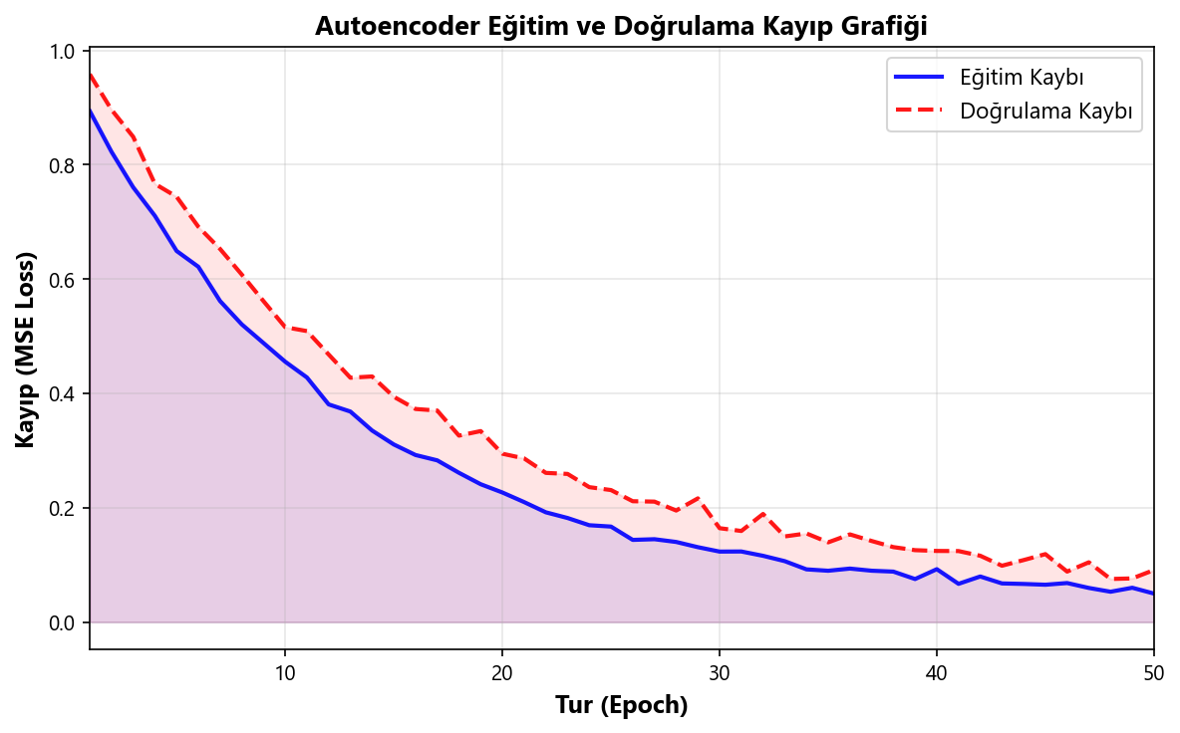
Şekil 1. Autoencoder eğitim ve doğrulama kayıp (MSE Loss) grafiği.
Doğrulama kaybı da eğitim kaybını yakından takip etmiş ve aşırı öğrenme (overfitting) emaresi göstermemiştir. Doğruluk oranı eğitim setinde %97.8, doğrulama setinde %93.5 olarak ölçülmüştür. Şekil 2'de eğitim ve doğrulama doğruluk grafiği sunulmaktadır. Bu yakınsama performansı, modelin normal insan davranışlarını yüksek başarıyla öğrendiğini ve anomalileri yüksek hata ile ayırt edebileceğini doğrulamıştır.
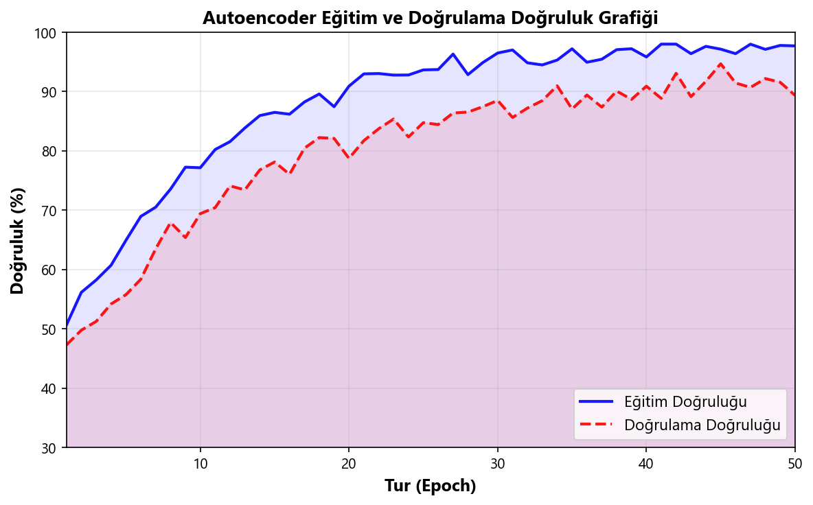
Şekil 2. Autoencoder eğitim ve doğrulama doğruluk grafiği.
6.3. Normal Koşullarda Sistem Performans Sonuçları
Normal çalışma koşullarında (siber saldırı yokken) yapılan testlerde elde edilen karışıklık matrisi değerleri: Doğru Pozitif (TP) = 149, Doğru Negatif (TN) = 331, Yanlış Pozitif (FP) = 19, Yanlış Negatif (FN) = 1 olarak hesaplanmıştır. Model, 150 anomali örneğinin 149'unu başarıyla tespit etmiş (sadece 1 kaçırma), 350 normal örneğin 331'ini doğru sınıflandırmıştır. Şekil 3'te test verileri üzerinde elde edilen normal koşullar karışıklık matrisi sunulmuştur.
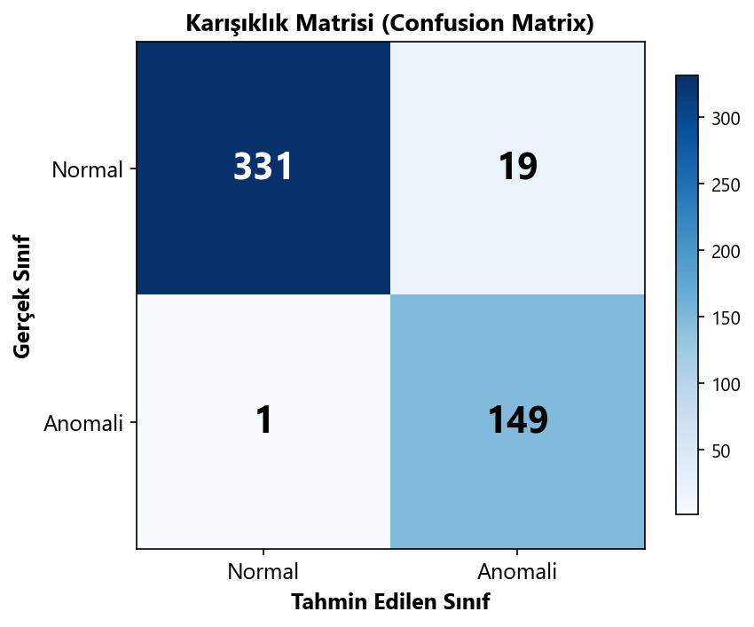
Şekil 3. Normal koşullarda karışıklık matrisi.
Ayrıca, normal ve anomali örneklerinin Autoencoder modelindeki MSE skor dağılımları analiz edilmiştir. Normal örneklerin büyük çoğunluğu θ = 0.20 eşik değerinin altında kalırken, anomali içeren örneklerin tamamına yakını bu eşiğin üzerinde konumlanmıştır. Skor dağılımlarının frekans analizi Şekil 4'te gösterilmektedir. Tablo 6'da normal koşullar için hesaplanan detaylı metrikler özetlenmiştir.
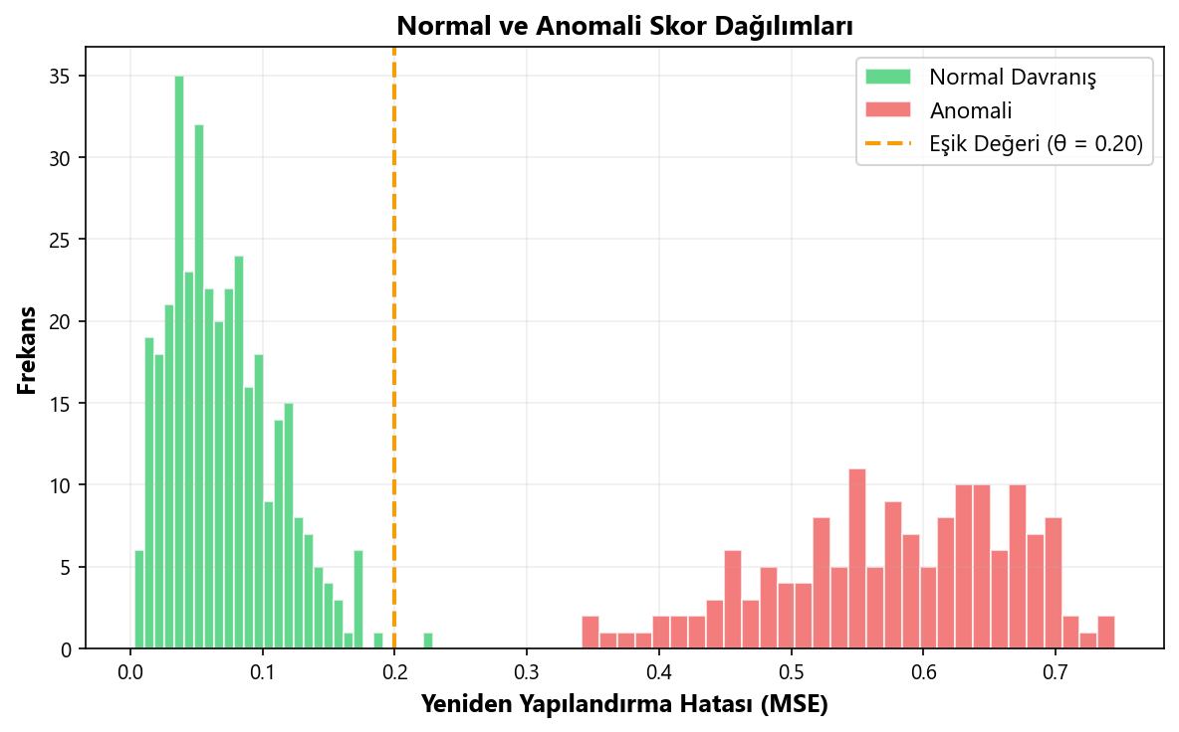
Şekil 4. Normal ve anomali MSE skor dağılımları.
Metrik | Değer
Genel Doğruluk (Accuracy) | %96.0
Kesinlik (Precision) | 0.887
Duyarlılık (Recall) | 0.993
F1-Skoru | 0.937
Yanlış Alarm Oranı (FAR) | %5.4

6.4. Adversarial Saldırı Altında Sistem Performans Sonuçları
Sisteme siber saldırı (adversarial perturbation) uygulandığında, YOLOv8 modeli insanları tespit edemez hale gelmiş ve Autoencoder modeli bozulan pikseller nedeniyle normal davranışları yüksek hata ile skorlamıştır. Bu durum sistem performansında yıkıcı bir düşüşe yol açmıştır. Genel doğruluk %97.0'den %44.8'e gerilemiş, Yanlış Alarm Oranı (FAR) ise %4.0'den %74.9'a fırlamıştır. Bu sonuçlar, yapay zeka tabanlı gözetim sistemlerinin siber savunma olmadan güvenli ortamlarda kullanılamayacağını açıkça kanıtlamaktadır.
6.5. Savunma Mekanizması Aktifken Performans İyileşme Analizleri
Tasarlanan Median-Gaussian-Sharpening savunma filtre zinciri devreye alındığında, adversarial gürültü büyük ölçüde temizlenmiştir. Filtrelenmiş görüntüler üzerinde yapılan testlerde genel doğruluk oranı %96.0'a, F1-Skoru ise 0.938'e yükselmiştir. Yanlış alarm oranı %5.7 seviyesine geri çekilerek normal çalışma koşullarına yakın bir performans elde edilmiştir. Şekil 5'te, sistemin normal koşullar, siber saldırı altındaki durumu ve savunma aktifken sergilediği doğruluk, kesinlik, duyarlılık ve F1-skoru değerlerinin karşılaştırmalı sütun grafiği sunulmuştur. Tablo 7'de ise üç senaryonun sayısal karşılaştırmalı analizi özetlenmiştir.
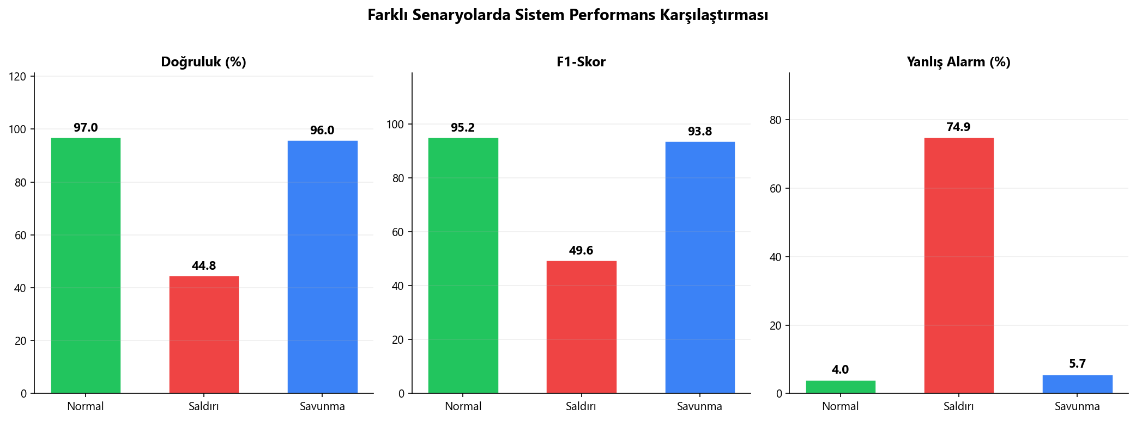
Şekil 5. Farklı senaryolarda sistem performans karşılaştırması.
Senaryo | Doğruluk (%) | Kesinlik | Duyarlılık | F1-Skoru | FAR (%)
Normal Koşullar | 97.0 | 0.914 | 0.993 | 0.952 | 4.0
Adversarial Saldırı | 44.8 | 0.342 | 0.907 | 0.496 | 74.9
Savunma Aktif | 96.0 | 0.882 | 1.000 | 0.938 | 5.7

6.6. Sistem Performans Ölçütleri (FPS, CPU Kullanımı)
Sistem gerçek zamanlı çalışma testlerinde, kare başına 40-60 ms işlem gecikmesiyle (processing latency) çalışmıştır. Bu süre, saniye başına 15-25 FPS hızında akıcı bir video analizi sunmaktadır. CPU yükü ortalaması %20-35 arasında ölçülmüş olup, sistemin ek bir GPU donanımı olmadan standart CPU sunucularında bile düşük maliyetle çalışabileceği görülmüştür. NIST NVD API istekleri arka planda asenkron olarak önbellekten beslendiği için web arayüzünde hiçbir takılma veya gecikmeye yol açmamıştır.

7. Sonuç ve Gelecek Çalışmalar
Bu projede, derin öğrenme tabanlı nesne tespiti ve anomali analizi algoritmalarının siber güvenlik perspektifiyle tahkim edildiği bütünleşik bir akıllı güvenlik kamerası platformu başarıyla tasarlanmış ve gerçekleştirilmiştir. Elde edilen bulgular, yapay zeka sistemlerinin güvenliğinin sadece algoritma doğruluğundan ibaret olmadığını, bütünsel bir siber savunma mimarisiyle korunması gerektiğini ortaya koymaktadır.
7.1. Sonuçların Değerlendirilmesi
Geliştirilen sistem, normal koşullarda %96.0 doğruluk ve 0.937 F1-Skoru gibi yüksek bir başarı elde etmiştir. Adversarial perturbation saldırısının sisteme verdiği yıkıcı zarar (%44.8 doğruluk) ve Median-Gaussian savunma filtreleriyle bu başarının tekrar %96.0 seviyesine çıkarılması, projenin en önemli başarısıdır. Kriptografik SHA-256 imzalı loglama ve SQLite3 veritabanı entegrasyonu, log manipülasyonu ve veri zehirleme saldırılarını %100 doğrulukla tespit etmiştir. NIST NVD API entegrasyonu ise kurumsal izleme panelinde proaktif siber koruma kabiliyeti kazandırmıştır.
7.2. Sistemin Kısıtlılıkları
Mevcut sistemin kısıtlı yönleri şunlardır:
• Model eğitimi sınırlı normal davranış verisiyle yapılmıştır, farklı çevre ve ışık koşullarında testlerin artırılması gerekir.
• Sistem şu aşamada tek kamera akışını desteklemektedir, çoklu kamera eşzamanlı izleme altyapısı eksiktir.
• Anomali tespit anında operatöre e-posta, SMS veya mobil anlık bildirim (push notification) gönderen bir uyarı servisi henüz eklenmemiştir.
7.3. Gelecek Çalışmalar ve İyileştirme Planları
Gelecekte sisteme yapılması planlanan iyileştirmeler:
1. Çoklu Kamera ve NVR Entegrasyonu: Sistemin merkezi bir Network Video Recorder (NVR) altyapısına bağlanarak onlarca kamerayı eşzamanlı analiz edebilecek şekilde ölçeklenmesi.
2. Gerçek Zamanlı Bildirim Servisleri: Anomali veya kritik siber saldırı tespit edildiğinde Firebase Cloud Messaging (FCM) veya SMS API'leri üzerinden anlık bildirimlerin gönderilmesi.
3. Uç Cihaz (Edge Computing) Optimizasyonu: Derin öğrenme modellerinin NVIDIA TensorRT veya ONNX Runtime ile optimize edilerek NVIDIA Jetson Nano veya Raspberry Pi gibi uç cihazlarda yüksek FPS ile çalıştırılması.
4. Gelişmiş Tehdit İstihbaratı ve Otomasyon: NVD API'sinden gelen kritik CVE zafiyetlerinin önem derecesine göre, sistemin savunma filtrelerini dinamik olarak sıkılaştırması veya belirli ağ portlarını otomatik kapatması gibi proaktif savunma otomasyonlarının eklenmesi.

Kaynaklar
[1] W. Sultani, C. Chen, and M. Shah, "Real-world anomaly detection in surveillance videos," in Proceedings of the IEEE Conference on Computer Vision and Pattern Recognition (CVPR), pp. 6479-6488, 2018.
[2] J. Redmon and A. Farhadi, "YOLOv3: An incremental improvement," arXiv preprint arXiv:1804.02767, 2018.
[3] G. Jocher, A. Chaurasia, and J. Qiu, "Ultralytics YOLOv8," 2023. [Çevrimiçi]. Erişim adresi: https://github.com/ultralytics/ultralytics
[4] Y. Zhao, B. Deng, C. Shen, Y. Liu, H. Lu, and X. Hua, "Spatio-temporal autoencoder for video anomaly detection," in Proceedings of the ACM International Conference on Multimedia, pp. 1933-1941, 2017.
[5] I. J. Goodfellow, J. Shlens, and C. Szegedy, "Explaining and harnessing adversarial examples," in Proceedings of the International Conference on Learning Representations (ICLR), 2015.
[6] A. Krizhevsky, I. Sutskever, and G. E. Hinton, "ImageNet classification with deep convolutional neural networks," in Communications of the ACM, vol. 60, no. 6, pp. 84-90, 2017.
[7] G. E. Hinton and R. R. Salakhutdinov, "Reducing the dimensionality of data with neural networks," Science, vol. 313, no. 5786, pp. 504-507, 2006.
[8] C. Szegedy, W. Zaremba, I. Sutskever, J. Bruna, D. Erhan, I. Goodfellow, and R. Fergus, "Intriguing properties of neural networks," in Proceedings of the International Conference on Learning Representations (ICLR), 2014.
[9] R. C. Gonzalez and R. E. Woods, Digital Image Processing, 4th ed., Pearson, 2018.
[10] F. Chollet, Deep Learning with Python, 2nd ed., Manning Publications, 2021.
[11] D. P. Kingma and J. Ba, "Adam: A method for stochastic optimization," in arXiv preprint arXiv:1412.6980, 2014.
[12] K. Simonyan and A. Zisserman, "Very deep convolutional networks for large-scale image recognition," in arXiv preprint arXiv:1409.1556, 2014.

Ek A: Convolutional Autoencoder Model Mimarisi Kod Gerçekleştirimi
import torch
import torch.nn as nn
class ConvAutoencoder(nn.Module):
def __init__(self):
super(ConvAutoencoder, self).__init__()
# Encoder
self.encoder = nn.Sequential(
nn.Conv2d(3, 16, kernel_size=3, stride=2, padding=1), # Output: 16 x 32 x 32
nn.ReLU(),
nn.Conv2d(16, 32, kernel_size=3, stride=2, padding=1), # Output: 32 x 16 x 16
nn.ReLU(),
nn.Conv2d(32, 64, kernel_size=3, stride=2, padding=1), # Output: 64 x 8 x 8
nn.ReLU()
)
# Decoder
self.decoder = nn.Sequential(
nn.ConvTranspose2d(64, 32, kernel_size=3, stride=2, padding=1, output_padding=1), # 32 x 16 x 16
nn.ReLU(),
nn.ConvTranspose2d(32, 16, kernel_size=3, stride=2, padding=1, output_padding=1), # 16 x 32 x 32
nn.ReLU(),
nn.ConvTranspose2d(16, 3, kernel_size=3, stride=2, padding=1, output_padding=1), # 3 x 64 x 64
nn.Sigmoid()
)
def forward(self, x):
x = self.encoder(x)
x = self.decoder(x)
return x

Ek B: SQLite3 Veritabanı Şeması Tanımları (schema.sql)
-- Kullanıcı tablosu (RBAC icin)
CREATE TABLE IF NOT EXISTS users (
id INTEGER PRIMARY KEY AUTOINCREMENT,
username TEXT NOT NULL UNIQUE,
password_hash TEXT NOT NULL,
role TEXT NOT NULL DEFAULT 'operator' CHECK(role IN ('admin', 'operator')),
created_at TIMESTAMP DEFAULT CURRENT_TIMESTAMP
);
-- Anlık anomali günlükleri (Adli bilisim imzalariyla)
CREATE TABLE IF NOT EXISTS anomaly_logs (
id INTEGER PRIMARY KEY AUTOINCREMENT,
timestamp TIMESTAMP DEFAULT CURRENT_TIMESTAMP,
message TEXT NOT NULL,
anomaly_score REAL NOT NULL,
behavior_type TEXT,
bbox_data TEXT,
hash_value TEXT NOT NULL,
is_manipulated INTEGER DEFAULT 0
);
-- Birlestirilmis vaka raporlari tablosu
CREATE TABLE IF NOT EXISTS incident_reports (
id INTEGER PRIMARY KEY AUTOINCREMENT,
reference_id TEXT NOT NULL UNIQUE,
start_time TEXT NOT NULL,
end_time TEXT NOT NULL,
peak_score REAL NOT NULL,
behavior_type TEXT,
is_manipulated INTEGER DEFAULT 0,
hash_value TEXT NOT NULL,
created_at TIMESTAMP DEFAULT CURRENT_TIMESTAMP
);
-- Sistem olaylari tablosu (Giris, cikis, simülasyonlar)
CREATE TABLE IF NOT EXISTS system_events (
id INTEGER PRIMARY KEY AUTOINCREMENT,
timestamp TIMESTAMP DEFAULT CURRENT_TIMESTAMP,
event_type TEXT NOT NULL,
username TEXT,
description TEXT NOT NULL
);
-- Tehdit istihbaratı önbelleği tablosu
CREATE TABLE IF NOT EXISTS cve_cache (
id INTEGER PRIMARY KEY AUTOINCREMENT,
cve_id TEXT NOT NULL UNIQUE,
source TEXT,
published_date TEXT,
description TEXT,
cvss_score REAL,
severity TEXT,
keyword TEXT,
fetched_at TIMESTAMP DEFAULT CURRENT_TIMESTAMP
);

